NAMA : DANANG AJI NUGROHO  
NIM : L200180015  
KELAS : A

# Kegiatan 1. Topologi 1

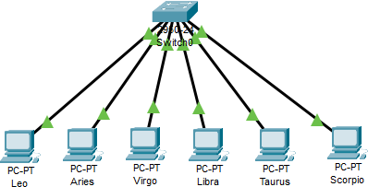

Konfigurasi pada Switch dengan membuat 3 VLAN dan konfigurasi port-port switch ke dalam VLAN

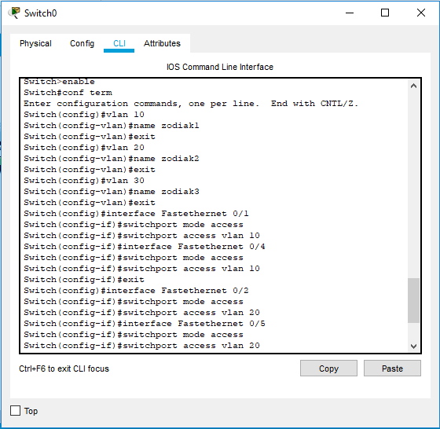

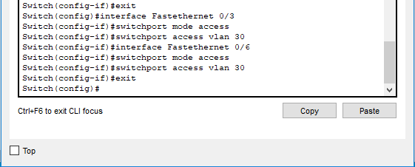

Melihat konfigurasi VLAN

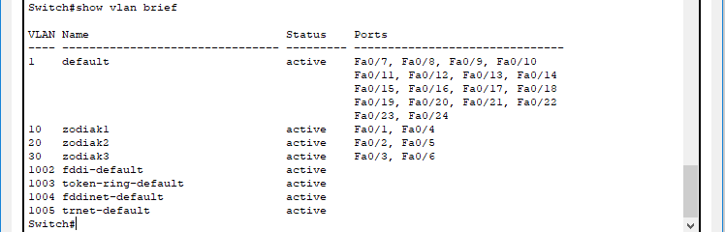

Menampilkan informasi VLAN 10, VLAN 20, dan VLAN 30

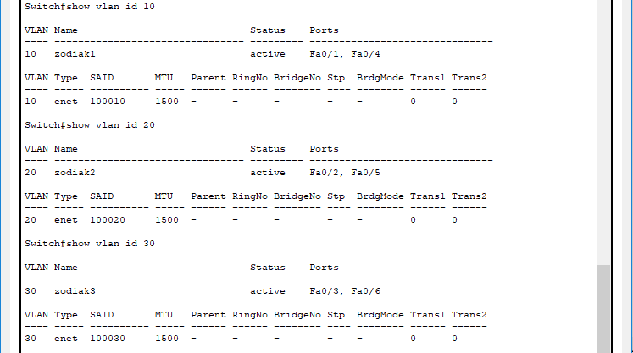

**Tugas 6A.**

|  |  |  |
| --- | --- | --- |
| **No** | **Variabel** | **Nilai** |
| 1 | Nomor VLAN | 10 |
| 2 | Nama VLAN | Zodiak1 |
| 3 | Port | Fa0/1, Fa0/4 |
| 4 | Status | Active |

|  |  |  |
| --- | --- | --- |
| **No** | **Variabel** | **Nilai** |
| 1 | Nomor VLAN | 20 |

|  |  |  |
| --- | --- | --- |
| 2 | Nama VLAN | Zodiak2 |
| 3 | Port | Fa0/2, Fa0/5 |
| 4 | Status | Active |

|  |  |  |
| --- | --- | --- |
| **No** | **Variabel** | **Nilai** |
| 1 | Nomor VLAN | 30 |
| 2 | Nama VLAN | Zodiak3 |
| 3 | Port | Fa0/3, Fa0/6 |
| 4 | Status | Active |

**Tugas 6B.**

* VLAN nomor 10 bernama zodiak1 memiliki port Fa0/1, Fa0/4 dan statusnya active
* VLAN nomor 20 bernama zodiak2 memiliki port Fa0/2, Fa0/5 dan statusnya active
* VLAN nomor 30 bernama zodiak3 memiliki port Fa0/3, Fa0/6 dan statusnya active

# Kegiatan 2. Topologi 2

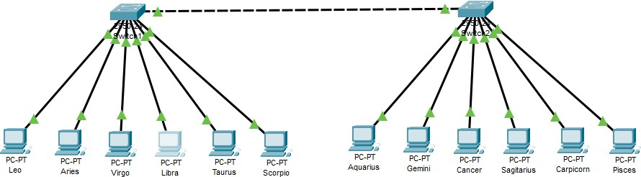

Konfigurasi VLAN pada switch 1

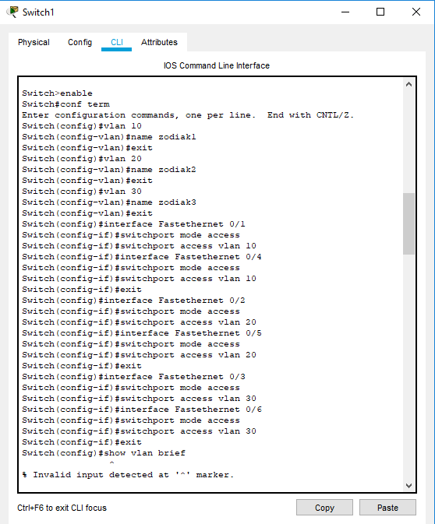

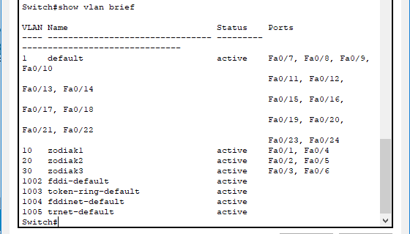

Menampilkan VLAN 10, VLAN 20, dan VLAN 30

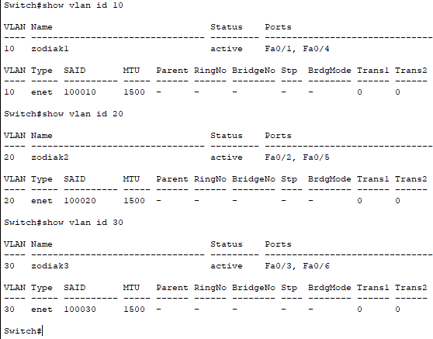

Konfigurasi VLAN trunking pada switch 1



Melihat konfigurasi trunking yang telah dibuat

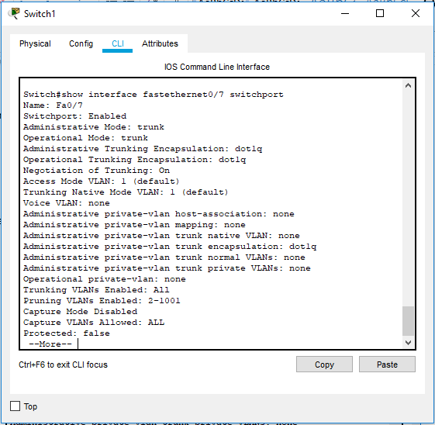

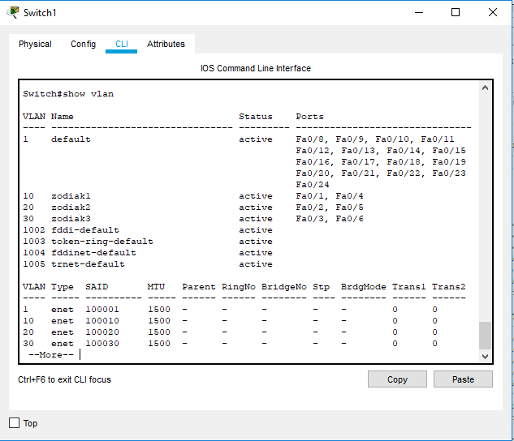

**Tugas 7A.**

Hasil yang diperoleh yaitu berupa informasi tentang VLAN trunking pada switch 1

Ping dari pc ZODIAK Leo ke pc ZODIAK pisces

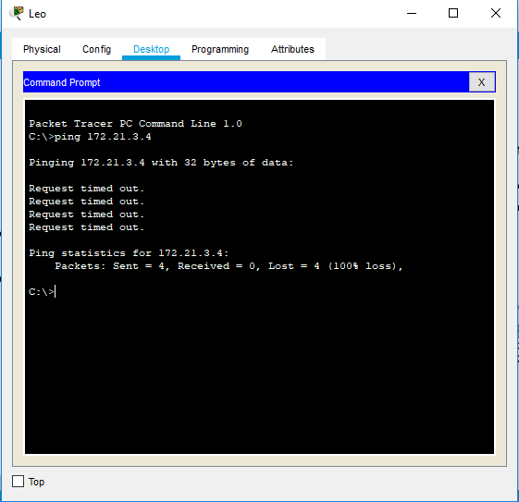

**Tugas 8A:** Jelaskan secara singkat mengapa hasil yang anda peroleh dari langkah 8 mendapatkan status “reply”?

Status yang didapatkan adalah *Request Time Out* karena PC leo dan PC Pisces berbeda VLAN

Konfigurasi VLAN trunking pada switch 2



Melihat konfigurasi vlan pada switch 2

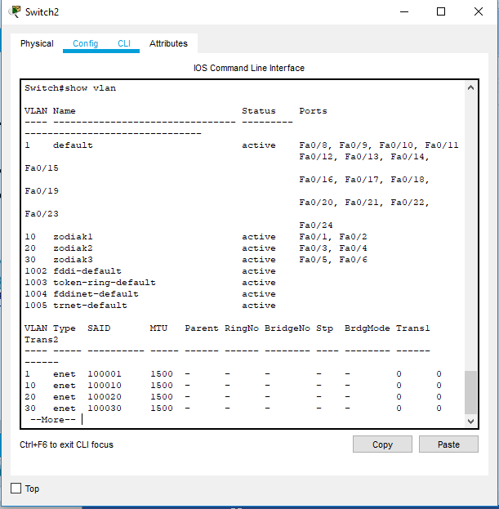

**Tugas 10A:** Jelaskan Secara singkat hasil yang anda peroleh dari langkah 10. Informasi tentang konfigurasi VLAN pada switch 2

Konfigurasi port-port switch ke VLAN

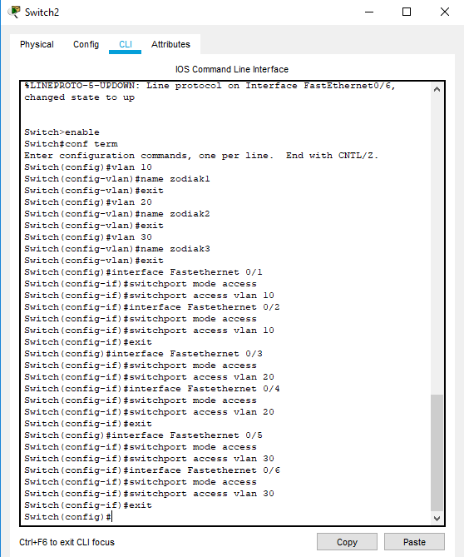

Melakukan ping PC leo ke PC Aries, PC leo ke PC aquarius, dan PC leo ke PC pisces

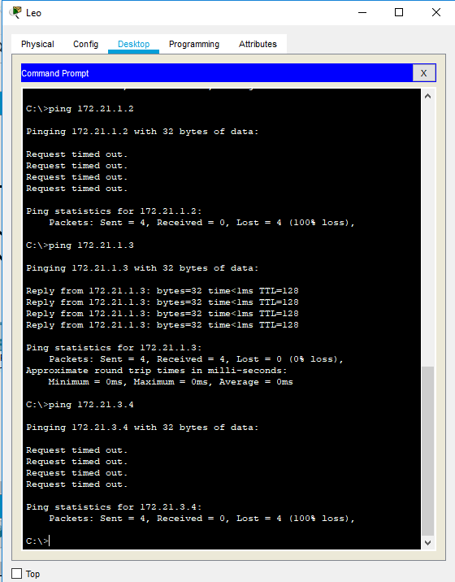

Ping PC ZODIAK libra ke PC ZOFDIAK cancer dan PC libra ke ZODIAK leo

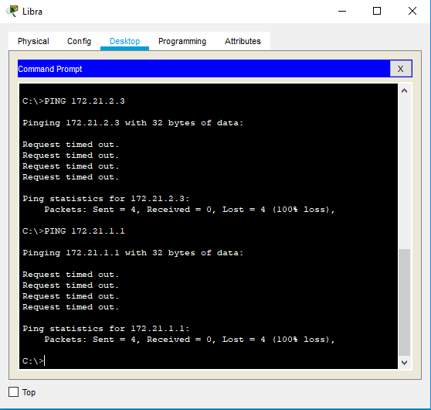

Tugas 12A.

Setelah melakukan tes ping dari PC Leo ke PC Pisces didapatkan status *Request Time Out*

dikarenakan berbeda VLAN.